논문 제목 Emotional Design; Application of a Research-Based Design Approach
출판연도 2007
저자
P. M. A. Desmet, R. Porcelijn, M. B. van Dijk
키워드 Emotions, Product character, Wow-impact, Wow-index, Wow-appraisal

- 무엇을 왜 연구했나?
‘와우’ 경험 유발이 고객들의 제품 선호에 영향을 미친다는 사실을 알고 이를 단순히 일시적 흥미가 아니라 지속적인 ‘와우’ 경험을 유발할 수 있는 제품 설계방법을 개발시키기 위한 연구.

- 무엇을 발견했나?
- '와우' 경험은 기쁜 놀라움, 매혹, 욕구의 복합적인 정서 반응으로 구성됨.
- '와우' 경험을 유발하는 제품 특성은 예상치 못한, 익숙하지 않은, 유망한, 소유하고 싶은 제품으로 정의됨.
- 정성적 및 정량적 연구를 통해 도출된 사용자 관심사를 바탕으로 제품 캐릭터를 정의하고, 이를 구체화한 제품 콘셉트를 개발.
- Mann이 제안한 흥분 접근법과 같은 기능 기반 접근법에서처럼 제품 기능 대신 제품 컨셉에 초점 맞추면 더 오래 지속되는 ‘와우’ 경험을 만들어냄.
- ‘와우’ 경험은 첫인상 경험 만이 아니라 첫인상, 사용, 소유에 걸쳐 진화함.

- 연구 결과가 어떤 교훈을 주나?
- 사용자 중심 접근법을 통해 단순한 신기성 위주의 '와우' 경험이 아닌 다층적이고 지속 가능한 '와우' 경험을 창출할 수 있다는 것을 알 수 있었음.
- 와우' 경험을 유발하는 제품 특성은 예상치 못한, 익숙하지 않은, 유망한, 소유하고 싶은 등의 요소로 구성되며, 이를 반영한 제품 설계가 필요.
- 레이어에 초점 맞춘 와우 디자인 접근법은 제품이 여러 ‘레이어’의 감정 불러일으킬 수 있다는 개념에 부합해 제품 경험 위에 결합된 다양한 레이어를 이해함으로써 바람직한 제품 만들 수 있음.
- 단순히 사람들이 보고 싶어하는 디자인이 아니라, 가지고 싶어하는 디자인의 제품을 만들어야 함.

논문 제목 A Wheelchair can be Fun:A Case of Emotion-driven Design
출판연도 2000
저자 Peter Desmet, Eva Dijkhuis
키워드: Emotion-driven design, non-verbal measurement, wheelchair
- 무엇을 왜 연구했나?
비언어적 자기보고 도구를 사용하여 기존 휠체어, 새로운 휠체어에 대한 감정적 반응, 영향을 평가함. 새로운 디자인은 긍정적인 방식으로 차별화되는 것으로 나타났고, 이러한 결과에 비추어 디자인의 감정적 영향을 조작하려는 시도에서 이론적 및 경험적 지식이 어떻게 도움이 될 수 있는지에 대한 연구

- 무엇을 발견했나?
- 기존 휠체어 모델들은 주로 기능적 요구사항에 초점을 맞추고 있어 사용자의 감정적 반응은 간과되고 있음.
- 사용자(아동과 부모)가 휠체어에 대해 다양한 감정을 경험하고 있으며, 두 사용자 사이에 나타나는 상반된 감정.
- 상반된 감정 반응이 반드시 상반된 관심사 때문에 발생하는 것은 아님.
- 첫 번째와 두 번째 연구의 두 번째 한계는 휠체어의 외관에 의해 유발 된 반응 만 측정됨. 휠체어를 실제로 사용한 경험은 고려되지 못함.

- 연구 결과가 어떤 교훈을 주나?
- 사용자의 관심사를 파악하고 이를 디자인에 반영하는 것이 중요함. 사용자의 관심사를 이해함으로써 긍정적인 감정 반응을 이끌어낼 수 있는 디자인을 창출 가능.
- 사용자의 감정적 반응은 개인차가 크므로, 다양한 사용자 집단을 고려해야 함. 이 연구에서는 아동과 부모의 반응 차이를 확인함.
- 감정 중심 디자인 접근법 : 디자이너들이 제품 디자인의 감정적 영향을 조작할 수 있게 해 줌. => 이를 통해 사용자에게 더 긍정적인 경험을 제공할 수 있음.

논문 제목 Emotion Research as Input for Product Design
출판연도 2012
저자 Pieter Desmet, Hendrik Schifferstein
키워드: emotional learnings, Measuring emotional responses, new product development
- 무엇을 왜 연구했나?
감정의 행동적, 생리적, 주관적 측면을 측정하는 다양한 방법이 소개되면서 제품사용 경험에서 감정은 구매 결정과 만족도에 큰 영향을 미친다는 점을 기반으로 한 제품 디자인에서의 감정 연구 활용 방안에 대한 연구.

- 무엇을 발견했나?
- 감정은 어떤 제품을 구매할지에 대한 추론에 관여할 뿐만 아니라 소비자 만족도, 제품애착, 일반적인 웰빙에도 영향 미침.
- 감정반응은 사용의 예상 결과나 예상 행동, 기능이 아니라 경험 순간에 초점 맞춤.
- 감정을 측정하면 제품의 정서적 영향을 이해하는 데 도움되고 우려 사항 평가하면 이러한 감정 원인 이해하는데 도움됨. 각각의 평가에는 서로 다른 접근 방식 필요.
- 측정 결과는 ‘목표’ 단계에서 사용자 또는 소비자가 신제품에 대해 의도한 감정 반응에 대한 진술을 공식화하는데 사용됨.
- ‘이해’,’목표’,’평가’ 단계에서는 감정 측정을, ‘구상’,’개념화’ 단계에서는 감정 이론을 사용하는 조합이 성공적인 결과 도출할 가능성 가장 높음.
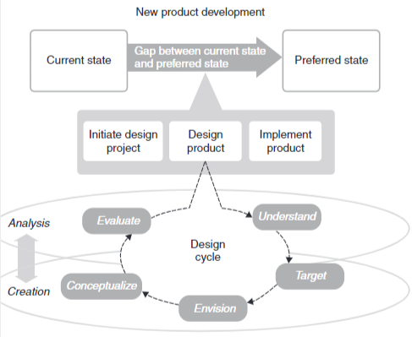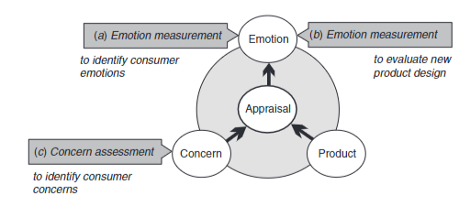
- 연구 결과가 어떤 교훈을 주나?
- 감정 측정은 욕구는 있지만 아직 경험하지 못한 긍정적 감정을 도입할 수 있는 기회도 파악 가능함. 벤치마크 조사 통해 매혹 불러일으키는 제품 시장 있음을 알 수 있고, 소비자 피드백 통해 제품 판매량 늘릴 가능성 있음 파악 가능.
- 감정 연구는 특정 측면이나 요소에 초점을 맞춰 분석적 접근 방식을 사용하고 디자인은 제품 전체 통합적 관점에서 접근해 창의적 접근 방식을 사용함. 이런 차이를 고려해 디자인 지향적인 감정 연구 방법론을 개발할 필요가 있음.
- 감성 중심 디자인은 사용자 감정 깊이 있게 이해하고 관심사, 가치관, 기대 등을 파악해 제품 설계에 반영해야 함.

논문 제목 Developing 14 Animated Characters for Non-verbal Self-Report of Categorical Emotions
출판연도 2017
저자 Gaël Laurans*, Pieter M.A. Desmet
키워드 Non-verbal, self-report, emotion, feelings, user experience
- 무엇을 왜 연구했나?
비언어적 자기 보고 도구에서 긍정적 감정 사이의 변별력이 부족한 문제점을 해결하고자 함. 현대적 평가 이론에 기반 둔 이론적 근거 제공하며, 평가 이론에서 종종 누락되는 긍정, 부정적 감정 사이 균형 고르게 유지하는 Ortony, Cloreand Colins 모델을 기반으로 PrEmo2를 개발하는 연구.

- 무엇을 발견했나?
- 중국에서 표본 연구 진행했을 때 감정의 긍정/부정은 82%가 의도된 차원을 선택함. 그러나 구체적인 감정 범주 인식은 52%의 정답률을 보임. 일부 감정 (ex: hope) 는 제대로 인식 되지 않음.
- 영국에서 표본 연구 진행했을 때 전체적 인식률은 63%였고 일부 애니메이션은 매우 잘 인식되었지만(예: 혐오 88%, 슬픔 93%), 일부는 낮은 인식률을 보임. (예: 매력 50%, 경멸 50%)
- 앞선 연구에서 얻은 피드백을 토대로 애니메이션을 수정함. 이후 네덜란드에서 진행한 연구 결과 긍정/부정 인식률은 95%의 정확도를 보였고, 의도한 감정 범주 인식률은 75%였음. 수정된 hope 애니메이션은 82%의 인식률 보였으나 수정된 존경 애니메이션은 41%로 낮았음.
- 미국에서 진행했던 개정 애니메이션에 대한 표본 연구도 긍정/부정 인식은 95%로 매우 높았고 의도한 감정 범주 인식률은 66%였음. 수정된 hope 애니메이션은 90% 인식률 보였으나, 수정된 존경 애니메이션은 10%였음.
- 첫 번째와 두 번째 연구의 두 번째 한계는 휠체어의 외관에 의해 유발 된 반응 만 측정됨. 휠체어를 실제로 사용한 경험은 고려되지 못함.
- 한 쌍의 강제 선택 응답 형식은 거의 완벽에 가까운 애니메이션 간 변별력을 보여 줌. 이전 연구에서 참가자의 20% 또는 30%가 지속적으로 오답을 표시했던 애니메이션 쌍도 변형된 절차를 사용하면 잘 구별됨.
- 라벨링 작업 이후 실함 참가자들에게 라벨을 선택하거나 항목 없음을 선택하라고 하였을 때 각각 80%, 78%의 적중률을 보였음.

- 연구 결과가 어떤 교훈을 주나?
- 각 문화권에 따라 감정 애니메이션에 대한 인식 패턴이 다르게 나타났음을 알고 비언어적 감정 측정 도구 개발 시 문화적 차이를 고려해야 함.
- 자유 기술 라벨링 과제 통해 참여자의 다양한 해석 확인할 수 있었음. 따라서 고정 선택 실험 외에 개방형 라벨링, 인터뷰 등 다양한 평가 방법을 활용해야 함.
- 일부 감정 애니메이션 (ex: 희망, 존경) 의 경우 인식률이 낮게 나타남. 이는 해당 감정을 애니메이션으로 표현하는 것이 어려움을 의미. 따라서 지속적인 애니메이션 개선과 검증 거쳐 보다 효과적인 도구 개발해야 함.

논문 제목 Measuring Emotion: Development and Application of an Instrument to
Measure Emotional Responses to Products
출판연도 2018
저자 Pieter Desmet
키워드 Emotion Measurement, Product Emotion, PrEmo, Non-verbal self-report instrument

- 무엇을 왜 연구했나?
지금까지 사람들이 제품에 대해 감정적으로 반응하는 방식과 디자인 또는 상호 작용의 어떤 측면이 감정적 반응을 유발하는지에 대해서는 알려진 바가 거의 없음. 이러한 반응에 대한 연구를 지원하기 위해 동시에 경험하는 감정의 조합을 측정할 수 있는 제품 감정 측정 도구(PrEmo)의 개발을 기존 도구의 맥락에서 연구.
- 무엇을 발견했나?
- 비언어적 도구의 가장 큰 장점은 언어와 무관하기 때문에 다양한 문화권에서 사용할 수 있다는 것. 두 번째 장점은 측정하는 동안 참가자를 방해하지 않기 때문에 눈에 거슬리지 않는다는 것.
- 이러한 도구는 제한된 '기본' 감정(예: 분노, 공포, 놀라움)만을 안정적으로 평가할 수 있음. 보고된 연구에 따르면 6~8개의 기본 감정에 대한 인식 정확도는 약 60~80%. 또, 이러한 도구는 동시에 경험되는 감정의 조합을 평가할 수 없음.
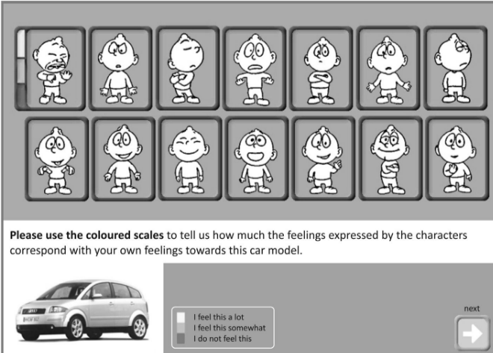
- PrEmo의 독특한 강점은 두 가지 특성을 결합한 것임. 즉, 뚜렷한 감정을 측정하고 응답자에게 자신의 감정을 말로 표현하도록 요청하지 않기 때문에 문화 간에도 사용할 수 있음. 또한, 혼합 감정을 측정하는 데 사용할 수 있으며, 고가의 장비나 기술적 전문 지식이 필요하지 않음. 응답자들이 PrEmo를 사용한 측정 작업이 즐겁다고 응답함.
- 측정된 14가지 감정이 정적인 제품 디자인에 대해 경험하는 감정의 단면만을 나타냄. 이 세트가 동적인 제품 상호 작용에 대해 경험하는 감정도 대표한다고 할 수 없음. 일부 감정은 과도하게 대표될 수 있는 반면, 다른 감정은 누락될 수 있음.
- 연구 결과가 어떤 교훈을 주나?
- 제품 개발에서 문화적 차이를 인식해야 하며, 이러한 차이는 예측하기 어렵고 설명하기 어려움. '글로벌 마케팅'에 참여하는 기업들은 이러한 차이를 인식하고 여러 나라에서 동일한 제품을 마케팅하기보다는 다양한 문화에 맞는 다양한 디자인 전략을 개발해야 함.
- 어떤 특정 감정이 유발되는지 알아내는 것보다 더 흥미로운 것은 그러한 자극이 왜 그러한 특정 감정을 유발하는지 이해하는 것. 이 정보는 신제품 개발에 사용되어 미리 정의된 감정 프로필을 도출하는 데 사용될 수 있음.
- PrEmo는 제품에 대한 감정적 반응을 전달하는 수단으로 사용될 수 있음. 프리모 실험을 통해 얻은 '제품&감성 공간'은 무형의 감성 반응을 가시화함. 이는 디자인팀에서 디자인의 감성적인 측면을 논의하는 데 큰 도움이 됨.
- 단순히 기능적 측면이 아니라 사용자 경험을 고려하여 사용자가 즐겁게 사용할 수 있는 도구를 만들어야 함.

